Výpočet povrchu těles na přijímačky na SŠ

Procvičuj reálné příklady na přijímací zkoušky z matematiky.

Cílem kapitoly Problémové úlohy na výpočet povrchu těles je:
- osvojit si vzorce pro výpočty objemů a povrchů těles;
- tyto vzorce účelně využívat v matematických úlohách a praktickém životě.

Video: Problémová úloha z přijímaček: Výpočet povrchu těles

Tělesa probíraná na základní škole: krychle, kvádr, válec, hranol, kužel, jehlan, koule
Tip pro úspěch v této kapitole: Zopakuj si názvy, vlastnosti a vzorce pro objem a povrch těles, se kterými ses dosud ve škole seznámil/a. Hodit se ti mohou také vzorce pro obvody a obsahy rovinných útvarů.
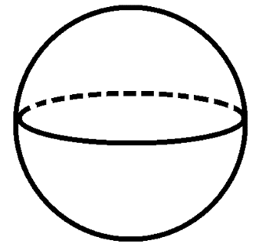
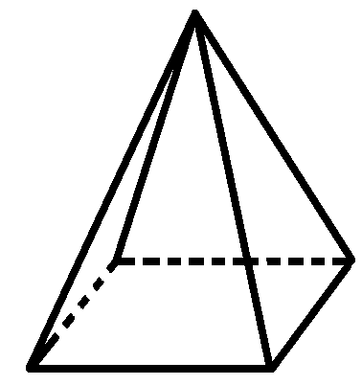
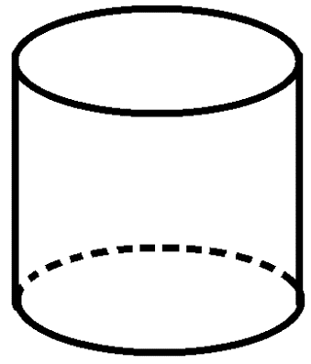
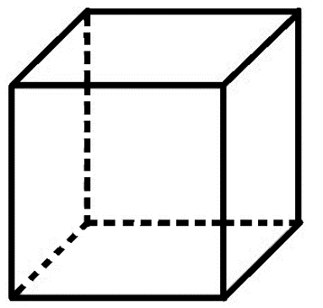
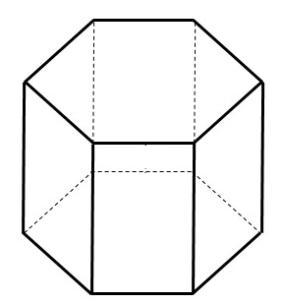
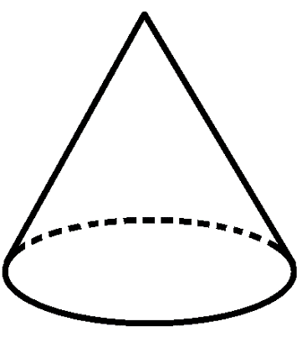

- Povrch pravidelného čtyřbokého hranolu je desetkrát větší než obsah podstavy. Podstavná hrana má délku 4 cm. Vypočítej objem hranolu.

- Mějme kvádr ABCDEFGH. Hrana b je dvojnásobkem hrany a a hrana c je trojnásobkem hrany a. Kvádr má objem 162 cm³.

  - Vypočítej povrch tělesa.
  - Kolikrát je větší plocha největší stěny než plocha nejmenší stěny?

- Rotační válec má obsah podstavy 28,26 cm². Objem válce je 282,6 cm³. O každém z následujících tvrzení rozhodni, zda je pravdivé (A), či nikoliv (N). Své odpovědi dostatečně zdůvodni nebo ověř výpočtem.
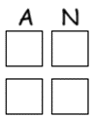
  - Povrch válce s polovičním rozměrem výšky je roven polovině celého povrchu.
  - Naplníme-li válec vodou do jedné čtvrtiny výšky, bude povrch smáčené plochy po zaokrouhlení výsledku na celé číslo roven 75 cm².

- Pravidelný čtyřboký hranol má obsah podstavy 49 cm². Obsah pláště je roven šestinásobku obsahu obou podstav. Vypočítej objem a povrch tělesa.

- Zahradní bazén má tvar kvádru. Podstava má rozměry 5 m a 4 m. Nalijeme-li do bazénu 500 plných kanystrů vody o objemu 60 litrů, bude bazén naplněn ze 75 % celkového objemu. Vypočítej maximální hloubku vody. Voda může sahat nejvýše 10 cm pod okraj.

ZÁVĚR
Zamysli se a odpověz si na otázky:
- Které úkoly se mi dařilo vyřešit bez potíží?
- Který typ úlohy mi dělal potíže?
- Co nového mi práce přinesla?
- Co bych sám/sama sobě doporučil/a pro další vlastní přínos v této kapitole?

Chceš-li, vybarvi vhodný emotikon pro vlastní sebereflexi:

ŘEŠENÍ:

- VZOREC PRO OBJEM

V = S_{p} · v S_{p} … obsah podstavy
V = a² · v podstava … čtverec (S_{p} = a²)
V = 4² · v →Abychom vypočítali objem, potřebujeme znát výšku hranolu

- VZOREC PRO POVRCH

S = 2 · S_{p} + S_{pl} S_{pl} … obsah pláště (tvořen čtyřmi shodnými obdélníky,
S_{pl} = 4 · a · v)
S = 2 · a² + 4 · a · v Vyjádříme neznámou v ze vzorce.

v = $\frac{S-2a^{2}}{4 · a}$ Víme, že povrch S je desetkrát větší než obsah podstavy S_{p}:
S_{p} = a², tedy S_{p} = 4², S_{p} = 16 cm², S = 10 · 16 = 160 cm²..
Nyní můžeme dosadit do vzorce pro výšku v:

v = $\frac{160-2·4^{2}}{4 · 4}$

v = 8 cm

- ZÁVĚREČNÝ VÝPOČET OBJEMU

V = S_{p} · v
V = 4² · 8
V = 128 cm³
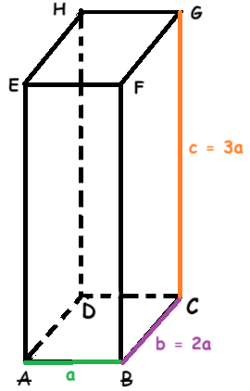
Odpověď: Objem hranolu je 128 cm³.

  - Označme si hrany dle zadání (obrázek vpravo):

- POVRCH KVÁDRU
S = 2 · (ab + bc + ac) → neznáme a, b, c

- OBJEM KVÁDRU
V = abc
Dopočítáme hrany a, b, c dosazením za b, c:
162 = a · 2a · 3a
162 = 6a³ /:6
27 = a³
a = 3 cm
b = 2 · 3 = 6 cm
c = 3 · 3 = 9 cm

- DOPOČÍTÁNÍ POVRCHU
S = 2 · (3 · 6 + 6 · 9 + 3 · 9)
S = 198 cm²
Odpověď: Povrch kvádru je 198 cm².

- OBSAH NEJVĚTŠÍ STĚNY
S₁ = bc
S₁ = 6 · 9
S₁ = 54 cm²

- OBSAH NEJMENŠÍ STĚNY
S₂ = ab
S₂ = 3 · 6
S₂ = 18 cm²

- DOPOČET PODÍLU OBSAHŮ
S₁ : S₂ = 54 : 18 = 3

Odpověď: Plocha největší stěny je třikrát větší než plocha nejmenší stěny.
Tip: Úlohu lze řešit i úvahou bez výpočtů.

- POVRCH VÁLCE
S₁ = 2πr² + 2πrv

- POVRCH VÁLCE S POLOVIČNÍM ROZMĚREM VÝŠKY
S₂ = 2πr² + 2πr · $\frac{1}{2}$v
S₂ = 2πr²+ πrv

- POROVNÁME POVRCH PŮVODNÍHO VÁLCE S DVOJNÁSOBKEM POVRCHU VÁLCE O POLOVIČNÍ VÝŠCE

2πr² + 2πrv ≠ 2 · (2πr²+ πrv) → Roznásobíme výraz na pravé straně.
2πr² + 2πrv ≠ 4πr²+ 2πrv → Od obou stran rovnice odečteme výraz 2πrv.
2πr² ≠ 4πr²
S₁ ≠ 2S₂
Řešení jednoduchou úvahou: Má-li nový válec poloviční rozměr výšky, změní se na polovinu pouze obsah pláště, obsah obou podstav zůstává zachován, celkový povrch se tedy nezměnil na polovinu.
Odpověď: N.
  - Povrch smáčené plochy je tvořen jednou čtvrtinou obsahu pláště a jednou podstavou (kruhem).

Vzorec:
S = πr² ⁺ 2πr$·\frac{1}{4}$v
- DOPOČÍTÁME POLOMĚR r Z OBSAHU PODSTAVY (zadání)
S_{p} = πr²
28,26 = 3,14 $·$r² /:3,14
r²= 9
r = 3 cm

- DOPOČÍTÁME VÝŠKU v Z OBJEMU A OBSAHU PODSTAVY (zadání)
V = πr² $·$ v → Výška je podílem objemu a obsahu podstavy.
v = $\frac{V}{πr^{2}}$
v = 282,6 : 28,26
v = 10 cm

- DOSADÍME DO VZORCE, KTERÝ JSME SI ODVODILI
S = πr² ⁺ 2πr$·\frac{1}{4}$v
S = 28,26 + 2$·$ 3,14$·3 ·$ $\frac{1}{4} ·$ 10
S = 75,36 cm²
S ≐ 75 cm²

Odpověď: A.

- Podstava: čtverec, S = a², S = 49 cm² → a = 7 cm
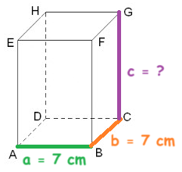
K výpočtu potřebujeme znát délky hran.
Plášť: čtyři shodné obdélníky o straně 7 cm, délku druhé strany dopočítáme z údajů v zadání:
S_{pl} = 6 · 2 S_{p}
S_{pl} = 12 · 49
S_{pl} = 588 cm² → obsah jedné stěny (obdélníku): 588 : 4 = 147 cm²
S_{stěny} = b · c
147 = 7 · c
c = 21 cm
- OBJEM
V = a · b · c
V = 7 · 7 · 21
V = 1 029 cm³

- POVRCH
S = 2 · (ab + bc + ac)
S = 2 · (7 · 7 + 7 · 21 + 7 · 21)
S = 686 cm²
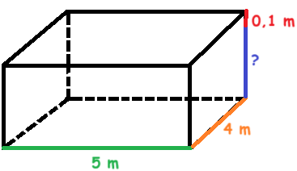
Odpověď: objem V = 1 029 cm³, povrch S = 686 cm²
- 75 % objemu kvádru: 500 · 60 = 30 000 dm³ (l)
100 % objemu: 30 000 : 75 · 100 = 40 000 dm³

Výška kvádru: dopočítáme z celkového objemu (V = abc)

c =$\frac{V}{ab}$
c = $\frac{40 000}{50 · 40}$ Dosazujeme objem v dm³ → rozměry podstavy převádíme na dm.
c = 20 dm = 2 m

Hloubka vody: odečteme 10 cm, tedy 0,1 m:
h = 2 – 0,1
h = 1,9 m

Odpověď: Hloubka je 1,9 m.

Autor: Kateřina Dreslerová
Toto dílo je licencováno pod licencí Creative Commons [CC BY-NC 4.0]. Licenční podmínky navštivte na adrese [https://creativecommons.org/choose/?lang=cs]

